Схема размещения электрозарядных станций в районе г.Новополоцк

77 76

78

75

74

61 62
60

7 59
88 58 8
55 73
5354

56 5752

49
48

87

86

85

89

84

50 51 42
40
2 41
4643 44
47 43

45

79

39
38

36
37 5
35

32
34 31

30
33

29

28

63
66
65

9 64

27
25
26

67
22

23 24

сущ

1

1этап2 этап

16 16

901

6
81 19

82
20

21 12

18 17

1316
4

68

6970
71

10 1415
3 72

80
11

Рисунок2.3.1

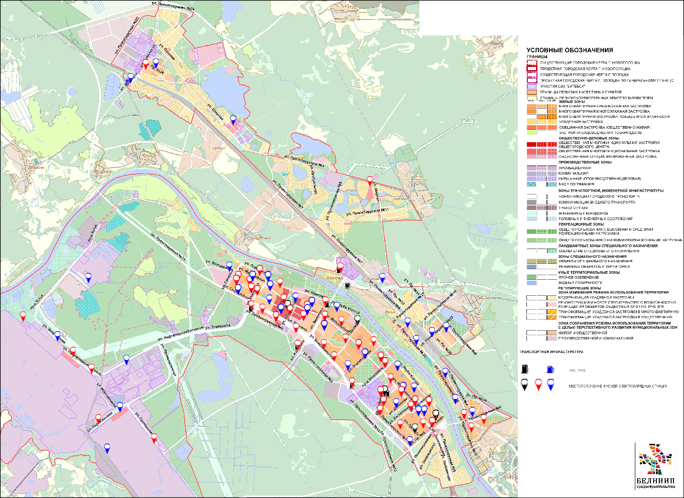
83

